滁州学院会峰校区综合实验楼人防通风设备采购及安装项目（二次）
项目编号： 2018CG-062

竞争性谈判文件

招 标 人： 滁州学院资产与设备处 （盖章）

招标代理机构： 安徽诚信建设项目管理有限公司（盖章）

发 布 日 期： 2018年11月

目 录
竞争性谈判公告 1
第一章 投标须知前附表 3
一、总 则 5
二、谈判文件 5
三、投标文件 6
四、投标文件密封和递交 7
五、开标、评标、定标 8
六、授予合同 8
七、合同价款 8
第二章 评标办法与标准 9
第三章 采购内容及要求 10
第四章 合同条款及格式 13
第五章 投标文件格式 22
第六章 招标人、招标代理机构对本谈判文件的意见 34

竞争性谈判招标公告
项目名称 | 滁州学院会峰校区综合实验楼人防通风设备采购及安装项目（二次）（2018CG-062）
工程地点 | 滁州学院会峰校区
招标方式 | 竞争性谈判
投标资质要求 | 1、投标人必须符合《中华人民共和国政府采购法》第二十二条规定的条件；  2、具有独立法人资格，并且具有有效的营业执照、税务登记证（或三证合一的有效证件）；  3、须具备国家人防办颁发的《人防工程防护设备定点生产和安装企业资格认定证书》（投标文件中需自行提供相关证明原件彩色扫描件或相关彩色截图）；  4、须为在皖销售安装人防工程防护设备产品定点企业(安徽省人防办网站上公示的定点企业)（投标文件中需自行提供相关证明原件彩色扫描件或相关彩色截图）；  5、具有相应的服务能力，并有良好的技术支持能力和较强的售后服务能力；  6、本项目不接受联合体投标。
工程规模 | 投资估算约15.8万元
招标范围 | 具体详见采购清单
招标公告  发布时间 | 2018年11月6日
递交投标文件的截止时间 | 2018年11月15日9时00分（北京时间）
开标时间 | 2018年11月15日9时00分（北京时间）
开标地点 | 安徽省滁州市会峰西路1号滁州学院会峰校区行政楼二楼会议室
信 息 内 容
工程概况：本项目为滁州学院会峰校区综合实验楼人防通风设备采购及安装项目（二次），项目投资估算约15.8万元，具体详见采购清单。
标段划分：一个标段
评标办法：最低评标价法
资金来源： |  | 财政资金 | 工程款支付方式 |  | 详见交易文件
领取交易文件方式及时间：
1、交易文件时间：交易文件发布时间—开标截至时间
2、领取方式：网上下载
交易文件获取时间及方式：2018年11月6日17时后从滁州学院网站（http://zcc.chzu.edu.cn/4307/list.htm ）滁州学院资产与设备处网页采购公告栏处下载，如投标人不及时下载造成后果由投标人自负。
投标保证金：0.3万元人民币 (开标时以现金的方式，交纳至招标人处，各投标人须密封，密封袋上注明项目名称、金额、投标单位名称等信息）。
投标保证金退还方式：未中标单位的投标保证金当场退还，中标单位的投标保证金转为履约保证金，多退少补。
交易文件答疑及澄清：如投标人对交易文件有疑问，请于2018年11月9日17时前将疑问内容以电子邮件形式发送至cxzbdlgs@163.com( 安徽诚信建设项目管理有限公司电子邮箱)，招标人将在2018年11月12日17时前以澄清公告形式在滁州学院网站（http://zcc.chzu.edu.cn/4307/list.htm ）滁州学院资产与设备处网页采购公告栏处予以公告，请各位投标人注意查看有关澄清内容，如不及时查看造成后果由投标人自负。
现场勘查：建议投标人自行现场踏勘，于 2018年11月9日17时前进行现场踏勘，技术咨询和现场踏勘联系人：谢超 （联系方式：0550-3510698）。投标人对现场不清楚或有异议可咨询业主负责人，中标后不得以不了解现场或现场存在的现状不清楚等理由增加工程造价。
招标单位：滁州学院资产与设备处  地 址：安徽省滁州市会峰西路1号滁州学院会峰校区综合楼220室  联系人：王老师、马老师  电话/传真：0550-3512003 |  |  |  | 招标代理机构：安徽诚信建设项目管理有限公司  地址：滁州市丰乐大道475号财富国际办公楼528室  联系人：杨工  联系电话：0550-3023099、13155085708

第一章 投标须知前附表
序号 | 项目 | 内 容 规 定
 | 项目名称 | 滁州学院会峰校区综合实验楼人防通风设备采购及安装项目（二次）（2018CG-062）
 | 招标范围 | 具体详见采购清单
 | 投标资质条件  及其他要求 | 1、投标人必须符合《中华人民共和国政府采购法》第二十二条规定的条件；  2、具有独立法人资格，并且具有有效的营业执照、税务登记证（或三证合一的有效证件）；  3、须具备国家人防办颁发的《人防工程防护设备定点生产和安装企业资格认定证书》（投标文件中需自行提供相关证明原件彩色扫描件或相关彩色截图）；  4、须为在皖销售安装人防工程防护设备产品定点企业(安徽省人防办网站上公示的定点企业)（投标文件中需自行提供相关证明原件彩色扫描件或相关彩色截图）；  5、具有相应的服务能力，并有良好的技术支持能力和较强的售后服务能力；  6、本项目不接受联合体投标。
 | 供货期 | 自签订合同之日起 20个日历天内供货、安装、调试完毕（具体供货时间根据招标人需求进度安排）。
 | 资金来源 | 财政资金
 | 投标保证金 | 投标保证金： 0.3万元人民币 (开标时以现金的方式，交纳至招标人处，各投标人须密封，密封袋上注明项目名称、金额、投标单位名称等信息）。  投标保证金退还方式：未中标单位的投标保证金当场退还，中标单位的投标保证金转为履约保证金，多退少补。
 | 现场踏勘 | 建议投标人自行现场踏勘，于 2018年 11月9日17时前进行现场踏勘，技术咨询和现场踏勘联系人：谢超（联系方式：0550-3510698）。投标人对现场不清楚或有异议可咨询业主负责人，中标后不得以不了解现场或现场存在的现状不清楚等理由增加工程造价。
 | 招标质疑、答疑 | 如投标人对交易文件有疑问，请于2018年11月9日17时前将疑问内容以电子邮件形式发送至cxzbdlgs@163.com( 安徽诚信建设项目管理有限公司电子邮箱)，招标人将在2018年11月12日17时前以澄清公告形式在滁州学院网站（http://zcc.chzu.edu.cn/4307/list.htm ）滁州学院资产与设备处网页采购公告栏处予以公告，请各位投标人注意查看有关澄清内容，如不及时查看造成后果由投标人自负。
 | 投标文件份数 | 一式三份，正本一份，副本两份。
 | 投标文件有效期 | 30个日历天
 | 投标文件提交截止时间及地点 | 收件人：安徽诚信建设项目管理有限公司  时 间：2018 年11月15日9时00分（北京时间）   地 点：安徽省滁州市会峰西路1号滁州学院会峰校区行政楼二楼会议室
 | 开 标 | 开标时间：2018 年11月15日9时00分（北京时间）  开标地点：安徽省滁州市会峰西路1号滁州学院会峰校区行政楼二楼会议室
 | 评标办法 | 最低评标价法
 | 投标报价上限价 | 本项目设置最高限价为：158000元；投标人的投标报价高于最高限价的，其投标文件按无效标处理。
 | 评标委员会的组建 | 招标人依法组建
 | 相关费用 | 本项目招标代理费3000元整，专家评审费以实际发放费用为准（一次开标时专家评审费已支付900元），上述两项费用均由中标单位在获取中标通知书时一次性支付给代理公司。
 | 履约担保 | 数 额： （中标价-暂列金）*5%  收款单位： 滁州学院  开户银行： 工行醉翁亭支行  银行帐号： 1313062809024904784  交纳时间：中标候选人须在中标公示期到期3日内足额交纳履约保证金后签订合同，如未按期交齐履约保证金的或未进场施工的，视同放弃中标资格，招标人并扣除投标保证金。  履约保证金退还：项目竣工验收合格后，退（中标价-暂列金）*2%，剩余部分直接转为质保金，待质保期（一年）满并经验收合格后退还（不计息），质保期开始时间为项目验收合格之日。
 | 付款方式、时间、条件 | 供货安装施工调试完毕并验收合格后，付（合同价-暂列金）的80%，工程审计完成后，按审计价付全款。
 | 中标通知书 | 招标人将中标候选人名单在滁州学院网站（http://zcc.chzu.edu.cn/4307/list.htm ）网上公示，公示期满之后无异议的招标人将确定为中标人，并向中标人发出中标通知书。

一、总 则
（一）项目概况
滁州学院会峰校区综合实验楼人防通风设备采购及安装项目（二次），本项目为滁州学院会峰综合实验楼人防战时通风工程，地下人防建筑面积为1997.61平方米，本地下人防战时为甲类防空地下室，共4个抗爆单元，为常6级、核6级防空地下室，防化等级为丙级的二等人员掩蔽所，掩蔽人数为1298人。
（二）招标范围
具体详见第三章《采购内容及要求》。
（三）服务要求、投标费用
供货期要求：见投标须知前附表；投标人自行承担自身的一切投标费用和风险，不论是否中标。

二、谈判文件
（四）谈判文件的组成
本文件和所有发出的补充通知及招标答疑。
（五）谈判文件的澄清、质疑、答疑
1、投标人下载查看谈判文件后，应仔细检查谈判文件的所有内容,如有疑问需要澄清，请于2018年11月9日17时前将疑问内容以电子邮件形式发送至cxzbdlgs@163.com( 安徽诚信建设项目管理有限公司电子邮箱)，招标人将在2018年11月12日17时前以澄清公告形式在滁州学院网站（http://zcc.chzu.edu.cn/4307/list.htm ）滁州学院资产与设备处网页采购公告栏处予以公告，请各位投标人注意查看有关澄清内容，如不及时查看造成后果由投标人自负。2、投标人对招标人提供的谈判文件所做出的推论、解释和结论，招标人概不负责。投标人由于对谈判文件的任何推论、误解以及招标人对有关问题的口头解释所造成的后果，均由投标人自负。
（六）谈判文件的修改、补充、解释
1、经核准后的谈判文件，一经发出后不得擅自变更其内容，确需变更或补充的（如答疑等），应以澄清公告形式在滁州学院网站（http://zcc.chzu.edu.cn/4307/list.htm ）滁州学院资产与设备处网页采购公告栏处予以公告。补充通知将作为谈判文件的组成部分，与谈判文件具有同等效力，对招标人和投标人起约束作用。
2、为使投标人在编制投标文件时，将补充通知修改的内容考虑进去，招标人可以延长投标截止时间（延长时间在补充通知中写明）。
3、本文件的解释权由招标人和招标代理机构负责解释。
（七）投标报价:投标报价采用综合单价法，投标人投标报价包含材料费用（含主材和辅材）、运输费、安装费、装货费、保险费、运输过程中发生的损耗费用、现场交货时的卸货费、调试费、招标代理费、相关技术服务费用、国家征收的各种税费、检测费、试验费、验收费等，直至交付使用的所有费用。结算价=综合单价×审计实测工程量+（新增工程量清单项目数量*审定综合单价）*（中标价/控制价）。（其中：中标价和控制价均应扣除暂列金部分，新增项目按照现行安装工程计价定额的编制原则进行组价）。
本项目设置最高限价为：158000元；投标人的投标报价高于最高限价的，其投标文件按无效标处理。
（八）报价计算依据：
投标报价应包括完成本谈判文件所确定的招标范围所需的全部费用。

三、投标文件
（九）投标文件的语言
投标文件及投标人与招标人之间的来往信函、文件均以中文为准。
（十）投标文件的组成（一正二副）：
资格证明文件内容：
- 法定代表人身份证明和本人身份证复印件(或法定代表人授权委托书原件和委托代理人身份证复印件)（复印件均须加盖投标人公章）；
- 投标人有效的营业执照副本、税务登记证和组织机构代码证（或三证合一的有效证件）；
- 须具备国家人防办颁发的《人防工程防护设备定点生产和安装企业资格认定证书》（投标文件中需自行提供相关证明原件彩色扫描件或相关彩色截图）；
- 须为在皖销售安装人防工程防护设备产品定点企业(安徽省人防办网站上公示的定点企业)（投标文件中需自行提供相关证明原件彩色扫描件或相关彩色截图）；
- 无失信被执行行为承诺书（格式见附件)；
- 无行贿犯罪行为承诺书（格式见附件)；
- 社会法人无失信被执行行为承诺书（格式见附件)；
- 无重大税收违法行为承诺书（格式见附件)；
（9）投标单位认为需要提供的其他相关证明材料（如有）。
以上资料均须按顺序装订并每页加盖公章，投标人所提交的资格文件的完整与否，直接影响投标人的评审，否则造成的一切风险均由投标人自行承担。
商务标内容：
（1）开标一览表（格式见附件)；
（2）投标函（格式见附件)；
（3）分项报价清单（格式见附件)；
（4）服务承诺：是否响应交易文件要求的书面说明和服务承诺书（格式见附件）
（5）诚信投标承诺书（格式见附件)；
（6）谈判文件中要求提供的其他相关资料（如有）
注：投标文件的组成需按上述资料准备，如缺少一项，按未响应谈判文件要求执行。无法参与本次的竞争性谈判。
（十一） 投标有效期
1、详见投标须知前附表。
2、在特殊情况下，招标人可以在原定投标文件有效期内根据需要向投标人提出延长投标文件有效期的要求，投标人应立即以传真等书面形式对此要求向招标人作出答复。
（十二）谈判文件提供的投标文件格式投标人必须使用。但表式可以按同样格式进行扩展，未给的格式自拟。
（十三）投标文件的正本和副本均需打印、复印并分别装订成册，并应在投标文件封面的右上角清楚地注明“正本”或“副本”。正本和副本如有不一致之处，以正本为准。
（十四）投标保证金金额：见投标须知前附表。
（十五）投标人出现下列情况，其投标保证金将被没收。
（1）凡是通过资格审查的合格投标人，没有正当理由不得放弃投标，否则，投标人将被没收其投标保证金；
（2）投标人在谈判文件规定的投标有效期内撤回其投标文件；
（3）中标单位未能在规定期限内提交履约保证金，或签署合同协议；
（4）在招标活动中有违规和违法行为；
（5）法律法规规定的其它情形。

四、投标文件密封和递交
（十六）投标文件的密封和标志
1、投标人应将资格证明文件正本和副本密封在资格证明文件袋内、商务标的正本和副本密封在商务标袋内。
2、投标文件封面至少应标明项目名称、投标人全称（并盖章），法定代表人或其委托代理人签字或盖章。
3、投标书封面或扉页、投标函均应加盖投标人印章并经法定代表人或其委托代理人签字或盖章。
4、投标文件递交时所有的密封最外层至少应标明投标项目名称、投标人全称，并在密封处加盖投标人公章和法定代表人或委托代理人印章。
5、投标文件正、副本不一致时，以正本为准。
（十七）投标文件送达
投标人必须在以下规定的投标文件递交时间之前将投标文件送达指定地点。
投标文件提交的收件人、截止时间及地点：见投标须知前附表。
（十八） 投标文件的补充、修改或撤回
1、在送交投标文件截止时间以前，投标人可以以书面形式补充修改已提交的投标文件，并以书面形式通知招标人，补充、修改的内容为投标文件的组成部分。
2、投标人对投标文件的补充、修改应同样按照投标文件送交规定的要求进行编制、密封、标记和提交，并在密封袋上清楚的标明“补充、修改”字样。
3、在投标截止时间之后，投标人不得补充、修改投标文件。
4、招标人不接受撤回投标文件的请求。

五、开标、评标、定标
（十九）开标
1、开标的时间和地点
招标人按投标须知提交投标文件的截止时间和地点公开开标。
（二十）参加开标的投标人要求
1、投标人的法定代表人（或委托代理人）必须参加开标会议。
★2、投标人在开标时必须携带（手持或封入投标文件袋中均视为携带）下列证件的原件，以供资格审查，否则，该投标人的投标文件将被拒绝。
2.1法定代表人身份证明和本人身份证原件(或法定代表人授权委托书和委托代理人身份证原件)；
2.2投标人有效的营业执照副本、税务登记证和组织机构代码证（或三证合一的有效证件）；
（二十一）开标程序
1、开标会议由招标代理机构： 安徽诚信建设项目管理有限公司主持；
2、采购单位对各投标人的法定代表人（或授权委托人）的身份进行验证确认；
3、经确认及审查无误后，由有关工作人员当众拆封投标文件，
4、评标委员会对各投标人的资信进行审查；
5、宣读通过资信审查合格的投标人的投标报价和投标文件的其他主要内容，对商务标进行评审；
6、商务标评审合格的有效投标人现场进行竞争性谈判报价；
7、推荐中标候选人；
(二十二)评标小组（谈判小组）
评标小组的组成：由招标人依法组建。
（二十三）评标办法详见第二章。
（二十四）评标小组将依据投标人最终报价排列顺序推荐3名中标候选人。

六、授予合同
（二十五）本项目的服务合同将授予给前款所确定的排名第一的中标候选人。排名第一的中标候选人放弃中标、因不可抗力提出不能履行合同，或者未按规定提交履约保证金并签订合同，则项目招标人可以确定排名第二的中标候选人为中标人，以此类推。

七、合同价款
（二十六）合同价款：中标价即为合同价。
（二十七）付款方式：供货安装施工调试完毕并验收合格后，付（合同价-暂列金）的80%，工程审计完成后，按审计价付全款。

第二章 评标办法与标准
一、本项目采用竞争性谈判的方式确定中标候选人。
二、招标人设置投标报价最高上限为：158000元，投标人的投标报价高于最高限价的，其投标文件按无效标处理。
三、投标人提供货物、服务等均符合招标要求，并资格审查、商务标审查合格后，即进行竞争性谈判。
中标候选人的中标价格：本项目实行两次报价，以有效报价的最低价，确定中标价。第一次报价为投标人在投标书投标函中编制的报价，谈判小组将与投标人就投标报价等内容进行谈判，第二次报价为投标书通过评审合格后由谈判小组分别组织投标人进行的最后一次报价（综合单价同比例下浮），即为最终报价，谈判结果以投标人的最终报价为准。二次投标报价不得高于一次投标报价，否则取消其投标报价资格。谈判过程中，若投标价格双方不能达成一致，可宣布本次招标失败。
注：1、第一次报价，由投标人依据技术要求、采购、谈判文件的有关要求等实际情况并结合投标人自身技术和管理水平、经营状况、人员素质及相关规定和市场价格进行报价，所报单价不需附单价分析表，由投标人自主确定报价，但不得低于成本，投标书中报价不允许采用汇总后优惠、打折的形式，否则其投标报价无效。
2、第二次报价，由投标人以经评审合格的第一次报价为基准值，总价下浮进行报价，各分项报价同比例下浮。第二次报价可以和第一次报价相同，但不能高于第一次报价。
四、评标后，直到宣布授予中标人合同为止，凡属于审查、澄清、评价和比较投标的有关资料和有关授予合同的信息，都不应向投标人或该过程无关的其他人泄露。投标人在投标文件的审查、澄清、评价和比较以及授予合同的过程中，对招标人施加影响的任何行为都将导致取消投标资格。
五、本办法由招标人或招标代理机构负责解释。

- 采购内容及要求

一、采购内容及技术参数要求
项目概况：
本项目为滁州学院会峰综合实验楼人防战时通风工程，地下人防建筑面积为1997.61平方米，本地下人防战时为甲类防空地下室，共4个抗爆单元，为常6级、核6级防空地下室，防化等级为丙级的二等人员掩蔽所，掩蔽人数为1298人。
人防战时通风设备及安装工程清单
工程名称：滁州学院会峰综合实验楼人防战时通风工程
序号 | 名 称 | 规 格 型 号 | 单位 | 数量 | 单价 | 合计 | 备注
1 | 油网滤尘器 | LWP-D型 | 片 | 6
2 | 双连杆手、电动密闭阀门 | DMF40 | 只 | 1
3 | 双连杆手、电动密闭阀门 | DMF60 | 只 | 2
4 | 双连杆手动密闭阀门 | SMF30 | 只 | 8
5 | 双连杆手动密闭阀门 | SMF40 | 只 | 2
6 | 双连杆手动密闭阀门 | SMF60 | 只 | 2
7 | 插板阀 | d666 | 只 | 1
8 | 换气堵头 | d441 | 只 | 1
9 | 超压测压装置 | 倾斜式 | 只 | 1
10 | 超压排气阀门 | FCH-250 | 只 | 5
11 | 超排大小头 | 250变380 | 只 | 5
12 | 风量测量装置 | φ441 | 套 | 1
13 | 对开多叶调节阀 | φ441 | 只 | 1
14 | 人防钢制通风管 | d315 | 平米 | 25.7
15 | 人防钢制通风管 | d441 | 平米 | 13.0
16 | 人防钢制通风管 | d666 | 平米 | 59.3
17 | 盲板 | d315 | 只 | 4.0
18 | 盲板 | d441 | 只 | 2.0
19 | 盲板 | d666 | 只 | 3.0
20 | 法兰 | d380 | 只 | 5
21 | 法兰 | d315 | 只 | 24
22 | 法兰 | d441 | 只 | 6
23 | 法兰 | d666 | 只 | 8
24 | 测压管 | DN15 | 米 | 20
25 | 滤尘器压差测量管（带阀） | DN15 | 只 | 2
26 | 放射性取样管（带阀） | DN32 | 只 | 1
27 | 测压取样管（带阀） | DN15 | 只 | 1
28 | 滤器压差测量管（带阀） | DN15 | 只 | 8
29 | 尾气监测取样管（带阀） | DN15 | 只 | 1
30 | 通风方式控制箱 | SFKX-C-M | 只 | 2
31 | 通风方式信号箱 | XSP | 只 | 5
32 | 防爆按钮 |  | 只 | 3
33 | 防爆按钮电缆线 | 4*1.5 | 米 | 105
34 | 三防信号箱电缆线 | 7*1.5 | 米 | 126
35 | 指示牌 |  | 套 | 2 |  |  | 安徽省、滁州市人员掩蔽工程标识制作及安装要求
36 | 标识牌 |  | 块 | 1 |  |  | 安徽省、滁州市人员掩蔽工程标识制作及安装要求
37 | 内标牌 |  | 块 | 20 |  |  | 安徽省、滁州市人员掩蔽工程标识制作及安装要求
38 | 四牌一图 |  | 块 | 5 |  |  | 安徽省、滁州市人员掩蔽工程标识制作及安装要求
39 | 支架、五金件及其他辅材 |  | 项 | 1
40 | 小计
41 | 安装、运输调试费及税金
42 | 暂列金 |  | 项 | 1 | 10000 | 10000
43 | 合计

二、商务要求
（一）货物的生产、维修、检验、验收等按照以下原则执行：有国家标准的执行国家标准；无国家标准的执行行业标准；无行业标准的执行地方标准；无地方标准的执行企业标准。
（二）如果在技术参数或配置中标明了品牌或产地，则仅供参考，并非指定，但投标人提供的货物必须满足主要技术参数及配置要求，投标人可以选用替代的方案，但这种替代整体上要优于或相当于交易文件的相关要求。
（三）供货时所有货物（包括零部件）须为全新的、未使用过的原装正品，并完全符合国家质量标准，提供厂家出具的合格证书、有国家强制性认证要求的产品须提供相应证书，货物的技术参数及配置情况必须由投标人提供国家相关检测机构出具的检验报告、生产厂家公开发布的印刷资料等技术资料予以支持。没有技术资料支持的技术参数及配置不能视为响应。 (厂家出具的合格证书供货时提供)
（四）技术支持
1、中标人应向招标人提供全方位、及时而有效的技术支持和服务。
2、中标人负责供货、调试等。
3、中标人负责将货物的全部有关技术文件（外文应提供中文翻译资料，下同）、施工图纸、资料、测试、验收报告等汇集成册交付招标人，涉及进口的产品或部件配件软件等须提供中国海关进口货物报关单、完税证明及商检证明等材料。
（五）质保及售后服务：
1、中标人须提供至少 一 年的免费质保服务，所有质保费用均已包含在投标报价中，质保期满后，应提供优先的有偿售后服务及按不高于投标文件中主要配件、易损件清单所报价格供应原厂零配件等。软件终身免费升级服务。
2、中标人须设有维修服务电话，负责解答用户在货物使用中遇到的问题，及时提出解决问题的建议和操作方法。
3、售后服务响应时间：如货物出现故障，电话响应无法解决，中标人必须在接报修电话12小时内到现场并解决问题。
（六）培训：中标人负责为招标方操作人员提供操作及维护培训，直至其能熟练独立操作及日常维护与保养，简单故障诊断与排除。
（七）交货期: 自签订合同之日起 20个日历天内供货、安装、调试完毕（具体供货时间根据招标人需求进度安排）。
（八）交货地点：货物运至招标人指定地点。
（九）验收：
1、招标人和相关部门按照国家规定标准验收，没有国家标准的按行业标准验收，无行业标准的按地方或企业标准验收，中标人予以配合。涉及安全、消防、环保等其他需要由质检或行业主管部门验收的项目，招标人须约请相关部门和专家参加项目验收。
2、货物在验收时，投标人应提供发票、制造厂家出具的产品合格证书、装箱清单等, 涉及进口的产品、部件、配件等须提供中国海关进口货物报关单、完税证明及商检证明等材料；提供有关货物的操作规程和使用说明书，维护手册、保养修理所需的各种随机工具及相关设计、制造、检验、安装、技术性指导等文件和应由投标人提供的必要文件。
（十）付款方式：见投标人须知前附表。
第四章 合同条款及格式
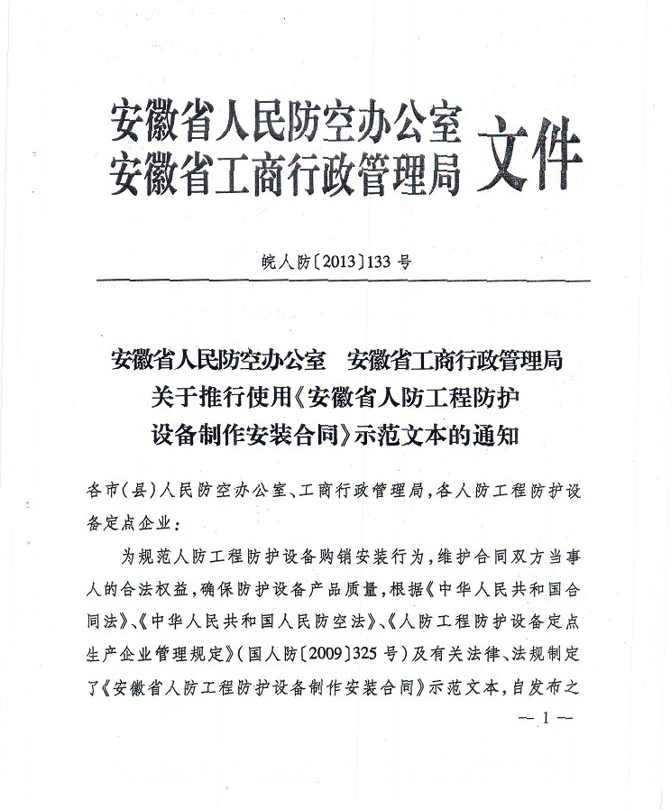
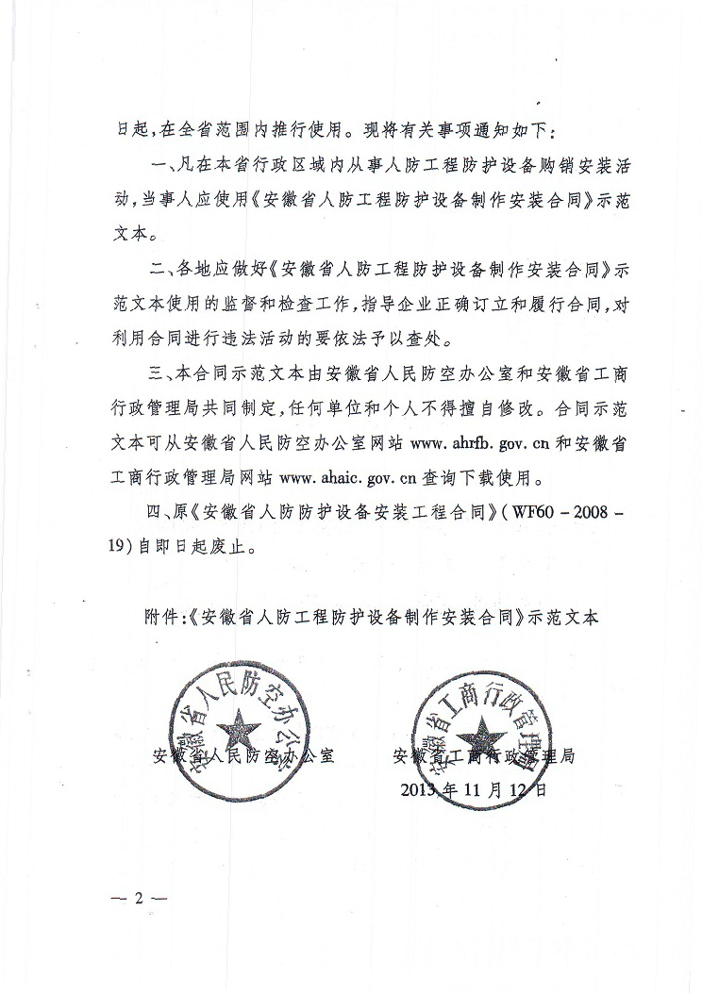
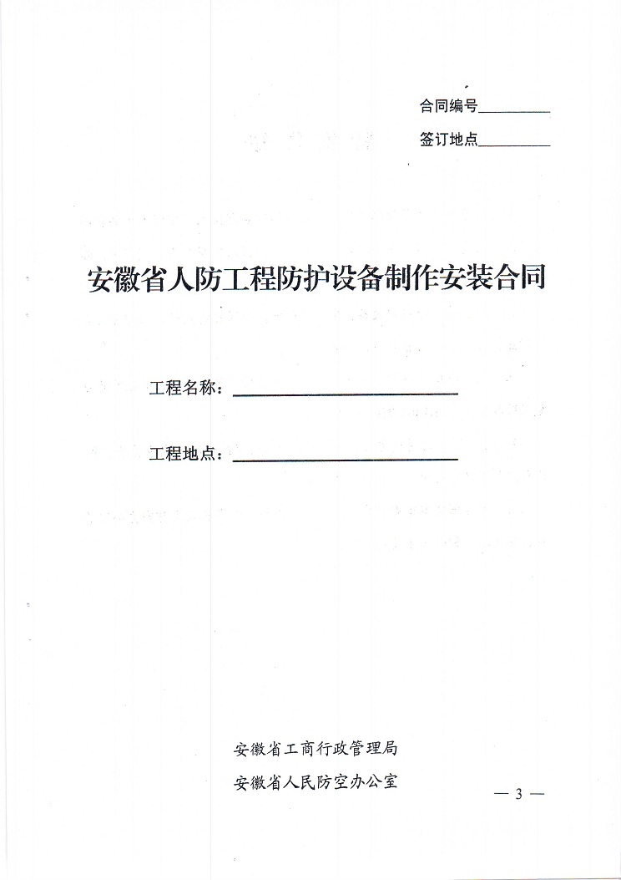
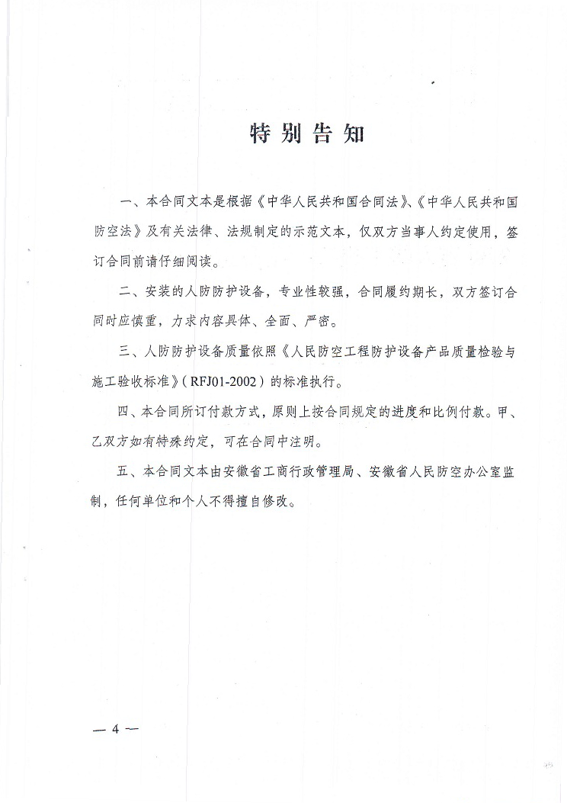
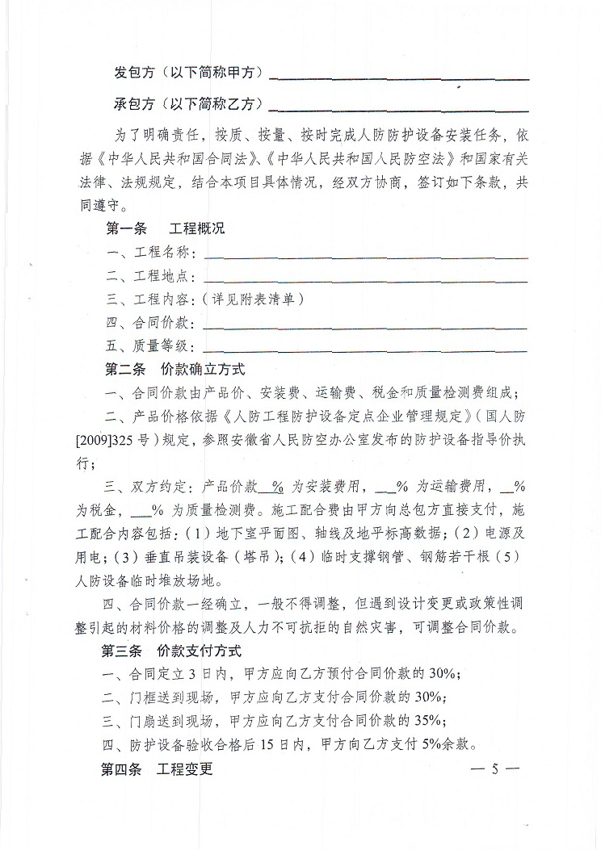

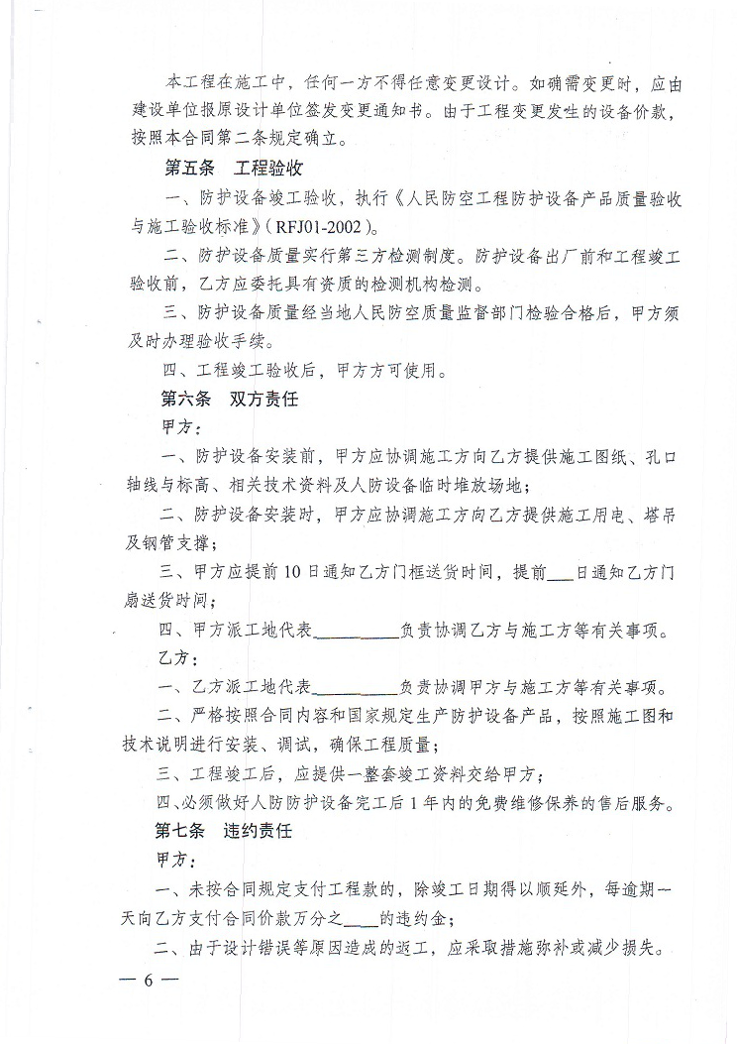
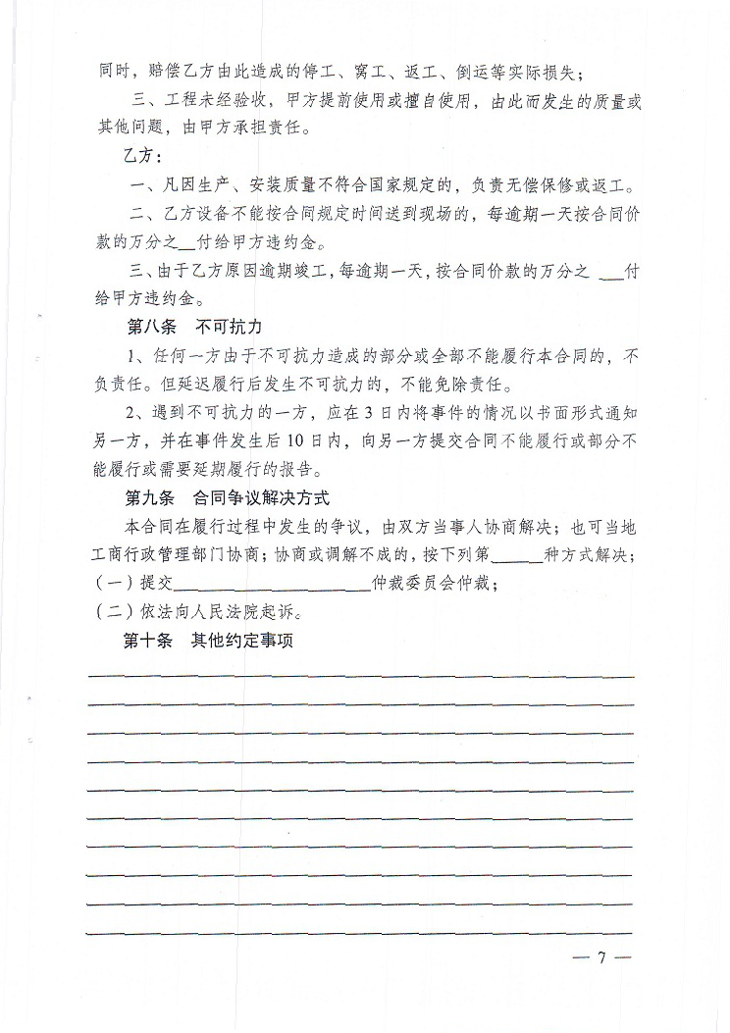

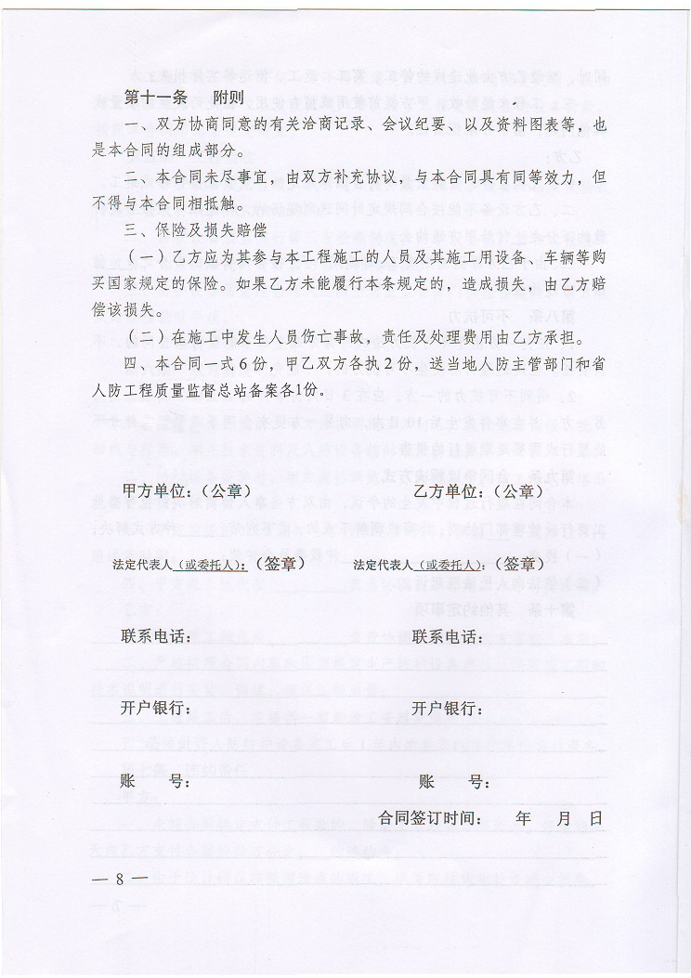

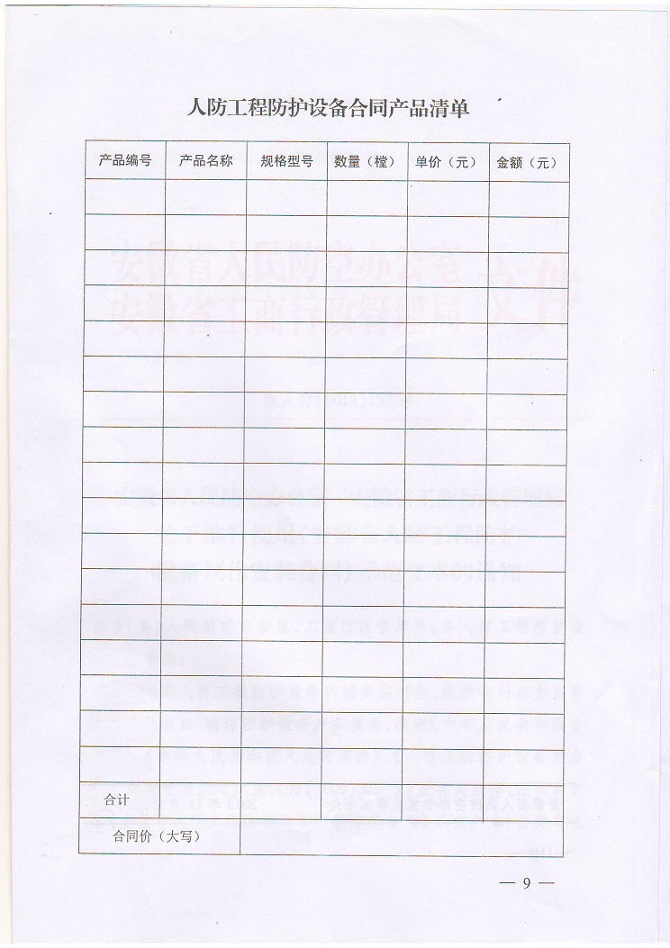

第五章 投标文件格式

（项目名称）

投 标 文 件
（资信证明文件）

投标人： （盖单位章）
法定代表人或其委托代理人： （签字或盖章）
年 月 日

投标文件：资信证明文件目录：
（1）法定代表人身份证明和本人身份证复印件(或法定代表人授权委托书原件和委托代理人身份证复印件)（复印件均须加盖投标人公章）；
（2）投标人有效的营业执照副本、税务登记证和组织机构代码证（或三证合一的有效证件）；
（3）须具备国家人防办颁发的《人防工程防护设备定点生产和安装企业资格认定证书》（投标文件中需自行提供相关证明原件彩色扫描件或相关彩色截图）；
（4）须为在皖销售安装人防工程防护设备产品定点企业(安徽省人防办网站上公示的定点企业)（投标文件中需自行提供相关证明原件彩色扫描件或相关彩色截图）；
（5）无失信被执行行为承诺书（格式见附件)；
（6）无行贿犯罪行为承诺书（格式见附件)；
（7）社会法人无失信被执行行为承诺书（格式见附件)；
（8）无重大税收违法行为承诺书（格式见附件)；
（9）投标单位认为需要提供的其他相关证明材料（如有）。
以上资料均须按顺序装订并每页加盖公章，投标人所提交的资格文件的完整与否，直接影响投标人的评审，否则造成的一切风险均由投标人自行承担。

附件：

一、法定代表人身份证明或授权委托书

1、法定代表人身份证明
投标人名称：
单位性质：
地 址：
成立时间： 年 月 日
经营期限：
姓名： 性别： 年龄： 职务：
系 （投标人名称）的法定代表人（负责人）。
特此证明。
附：法定代表人身份证复印件
投标人： （盖单位章）
日 期： 年 月 日

2、授权委托书
本授权委托书声明：我 （姓名）系 （投标人名称）的法定代表人，现授权委托 （单位名称） 的 （姓名） 为我公司法定代表人授权委托代理人，参加 招标人 的
工程的投标活动。代理人在投标、开标、评标、合同谈判过程中所签署的一切文件和处理与之有关的一切事务，我均予以承认。
代理人无转委托权，特此委托。
附：委托代理人身份证复印件
授权代理人： （签字或盖章）
投 标 人： （盖单位章）
法定代表人： （签字或盖章）
日 期： 年 月 日

二、无失信被执行行为承诺书
本人以企业法定代表人的身份郑重承诺：
本公司、公司法定代表人及项目负责人行为遵守法律法规规定，不在人民法院公布的失信被执行人名单中，愿意接受社会各界监督。
本公司、法定代表人及项目负责人若有违反承诺内容的行为，自愿依法接受取消投标资格、记入信用档案、取消中标资格、没收投标保证金等有关处理，愿意承担法律责任，给招标人造成损失的，依法承担赔偿责任。
投标单位（盖章）：
法定代表人（签字或盖章）：
年 月 日

三、无行贿犯罪行为承诺书
本人以企业法定代表人的身份郑重承诺：
本公司、公司法定代表人近三年无行贿犯罪行为，愿意接受社会各界监督。
本公司、法定代表人若有违反承诺内容的行为，自愿接受取消投标资格、记入信用档案、取消中标资格、没收投标保证金等有关处理，愿意承担法律责任，给招标人造成损失的，依法承担赔偿责任。

投标单位（盖章）：
法定代表人（签字或盖章）：
年 月 日

四、社会法人无失信被执行行为承诺书
本公司郑重承诺：
本公司遵守法律法规规定，不存在《安徽省社会法人失信行为联合惩戒暂行办法》（皖政办【2015】52号）第六条规定的失信行为的，愿意接受社会各界监督。
本公司若有违反承诺内容的行为，自愿依法接受取消投标资格、记入信用档案、取消中标资格、没收投标保证金等有关处理，愿意承担法律责任，给招标人造成损失的，依法承担赔偿责任。

投标单位（盖章）：
法定代表人（签字或盖章）:
年 月 日

五、无重大税收违法行为承诺书

本人以企业法定代表人的身份郑重承诺：
本公司近三年无重大税收违法行为，愿意接受社会各界监督。
本公司及法定代表人若有违反承诺内容的行为，自愿依法接受取消投标资格、记入信用档案、取消中标资格、没收投标保证金等有关处理，愿意承担法律责任，给招标人造成损失的，依法承担赔偿责任。

投标单位（盖章）：
法定代表人（签字或盖章）:
年 月 日

（项目名称）

投 标 文 件
（商务标文件）

投标人： （盖单位章）
法定代表人或其委托代理人： （签字或盖章）
年 月 日

投标文件：商务标目录：
（1）开标一览表（格式见附件)；
（2）投标函（格式见附件)；
（3）分项报价清单（格式见附件)；
（4）服务承诺：是否响应交易文件要求的书面说明和服务承诺书（格式见附件）
（5）诚信投标承诺书（格式见附件)；
（6）谈判文件中要求提供的其他相关资料（如有）

附件：
一、开标一览表
项目名称
投标人名称
总投标价\工期 | 总投标价 （大写）： 元  (小写) ： 元  工期：自签订合同之日起 20个日历天内供货、安装、调试完毕（具体供货时间根据招标人需求进度安排）。

法定代表人（签字或盖章）： 投标人（盖章）：

日 期： 年 月 日

二、投 标 函
致：
- 我们决定参加贵单位组织的“ ”的采购。我方授权 (姓名和职务)代表我方 （投标单位的名称）全权处理本项目投标的有关事宜。
- 我方愿意按照谈判文件规定的各项要求，向招标人提供“ （项目名称）”采购项目的货物与服务，总投标价为人民币（大写） （小写） 。
- 一旦我方成为合同签字人，我方将严格履行合同规定的责任和义务。
- 我方同意按照谈判文件的要求，递交金额为人民币 （大写）的采购投标保证金。并且承诺，在采购有效期内如果我方撤回采购投标书或成为合同签字人后拒绝签订合同，我方将放弃要求退还该保证金的权力。
5、我方愿意提供可能另外要求的、与采购投标有关的文件资料，并保证我方已提供和将要提供的文件是真实的、准确的。

投标单位名称： （盖章）
投标单位法定代表人（签字或盖章）：
日期：
通讯地址：
电话：
传真：

三、分项报价清单（格式）
序号 | 名称 | 规格型号、详细技术参数及品牌 | 单位 | 数量 | 生产  厂家 | 单 价（元） | 合 价（元）
… | … | …
报价合计（大写）： 元（小写）： 元
（填入投标函和开标一览表）
注：1、所有投标只能选择一种方案，单价和合价的报价只能是唯一，且须列出详细的分项报价。
2、投标报价采用综合单价法，投标人投标报价包含材料费用（含主材和辅材）、运输费、安装费、装货费、保险费、运输过程中发生的损耗费用、现场交货时的卸货费、调试费、招标代理费、相关技术服务费用、国家征收的各种税费、检测费、试验费、验收费等，直至交付使用的所有费用。结算价=综合单价×审计实测工程量+（新增工程量清单项目数量*审定综合单价）*（中标价/控制价）。（其中：中标价和控制价均应扣除暂列金部分，新增项目按照现行安装工程计价定额的编制原则进行组价）。
本项目设置最高限价为：158000元；投标人的投标报价高于最高限价的，其投标文件按无效标处理。

投标人名称（盖章）：
法定代表人(签字或盖章)：
日 期： 年 月 日

四、服务承诺书
致： （招标人） ：
本承诺声明： （投标人名称）对本交易文件的相关要求 （完全响应或优于）。若有幸中标将严格按照以上承诺进行服务。
特此声明

法定代表人： （签字或盖章）
投标单位名称： （盖章）
日 期：

五、诚信投标承诺书
本人以企业法定代表人的身份郑重承诺：
一、将遵循公开、公正和诚实信用的原则自愿参加 项目的投标；
二、所提供的一切材料都是真实、有效、合法的；
三、不出借、转让资质证书，不让他人挂靠投标，不以他人名义投标或者以其他方式弄虚作假，骗取中标；
四、不与其他投标人相互串通投标报价，不排挤其他投标人的公平竞争、损害招标人的合法权益；
五、不与招标人、招标代理机构或其他投标人串通投标，损害国家利益、社会公共利益或者他人的合法权益；
六、严格遵守开标现场纪律，服从监管人员管理；
七、保证中标后不转包，若有分包征得招标人同意；
八、保证中标之后，按照投标文件要求提供相关后续服务；
九、保证企业及所属相关人员在本次投标中无行贿等犯罪行为；
十、如在投标过程和公示期间发生投诉行为，保证按照《滁州市招标采购活动投诉处理暂行办法》要求进行。投诉内容符合要求，投诉材料加盖企业公章或由法定代表人授权委托人签字，并附有关身份证明复印件。不恶意投诉，对本公司提供的投诉线索的真实性负责，否则愿接受有关部门的处罚。
以上内容我已仔细阅读，本公司若有违反承诺内容的行为，自愿依法接受取消投标资格、记入不良信用档案、取消中标资格、没收投标保证金等有关处理，愿意承担法律责任，给招标人造成损失的，依法承担赔偿责任。

开户银行： 基本账户：
投标单位（盖章）： 法定代表人（签字或盖章）：

第六章 招标人、招标代理机构对本谈判文件的意见
我单位对 滁州学院会峰校区综合实验楼人防通风设备采购及安装项目（二次） 的谈判文件进行确认。
招标人：滁州学院资产与设备处

经办人：王老师、马老师

联系电话：0550-3512003

（单位盖章）

2018年11月
招标代理机构：安徽诚信建设项目管理有限公司
联系人：杨工
联系电话：0550-3023099、13155085708

（单位盖章）

2018年11月

